Ұзақ мерзімді жоспар бөлімі: |  |  |  |  | Мектеп: Ақшұқыр мектеп - лицей
Күні:22.02.19 |  |  |  |  | Мұғалімнің аты-жөні:Кенжетай Жұлдыз
Сынып: 5 б |  |  |  |  | Қатысқандар саны:11  Қатыспағандар саны:
Сабақ тақырыбы |  | Менің алғашқы программам Scratch программалау ортасы.
Оқу мақсаты |  | 5.3.2.2 алгоритмді сөз түрінде ұсыну.  5.3.3.1 тармақталу және цикл командаларын ойын ортасындағы программалау кезеңінде қолдану.
Сабақ мақсаттары |  | • Қарапайым программа құру  • Мысалдар қарастыру.
Жетістік критерийлері |  | • кіріс және шығыс деректерді анықтай біледі  • қоюған тапсырма бойынша блок – схема сала біледі  • алынған нәтиже талдайды
Тілдік мақсаттар |  | Программалау тілі туралы;  Scratch программалау ортасы.
Құндылықтарды дарыту |  | Өмір бойы оқу, бірін бірі бағалау,
Пәнаралық байланыстар |  | Математика
Алдыңғы білім |  | Біздің өміріміздегі алгоритмдер бөлімі бойынша еске түсіру.
Сабақ барысы
Сабақтың жоспарланған кезеңдері | Сабақтағы жоспарланған іс-әрекет |  |  |  |  |  | Ресурстар
Басы  2 мин.  5-мин. | Ұйымдастыру. а) оқушылармен сәлемдесу;  ә) сыныпқа жағымды ахуал туғызу;  І. Психологиялық ахуал қалыптастыру. «Шаттық шеңбер» әдісі бойынша жақсы тілек айту. Сынып оқушыларын екі түсті тәттілерді таңдау арқылы топқа біріктіру.  1-топ «Scratch»  2-топ «Спрайт»  ІІ. Алдыңғы білімді еске түсіру. «Таңданбайық , таңдайық - жауабын бірге табайық» ұяшығы арқылы өткен тақырыпты қайталау.Әр топ сандарды таңдайды. Жасырылған сандарды таңдау арқылы сұрақтар қойдым. 1.Алгоритм дегеніміз, 2.Алгоритмнің жазылу жолдары, 3.Алгоритмнің неше түрі бар, 4.Алгортим атауы қайдан шыққан, 5.Лабиринт дегеніміз, 6.Виртуалды лабиринт дегеніміз, 7.Тармақталған алгоритмде қандай тірек сөздер қолданылады, 8.Ең алғаш лабиринт қай елде болған, 9.Блок сызбасы дегеніміз, 10.Блоктардың қызыметі. |  |  |  |  |  | Слайд  (Тәттілер )
Сабақтың ортасы  8мин  5 мин  14мин.  1 мин | Жаңа сабақтың тақырыбы мен мақсатын таныстырамын. Қосымша таратпа материал ұсынамын.  Жаңа тақырыпты «Джигсо » әдісі арқылы оқушылар бір-біріне түсіндіреді. 1- тапсырма.  1-топ «Scratch» тарихы туралы.  2-топ «Спрайт» мүмкіндіктері туралы.  2-тапсырма  «Конверт» әдісі бойынша сұрақ-жауаптар:  1-топ «Scratch» тарихы туралы.  2-топ «Спрайт» мүмкіндіктері туралы. Тапсырмаларын ауыстыру конверттегі сұрақтарға жауап береді.  3- тапсырма  Практикалық жұмыс  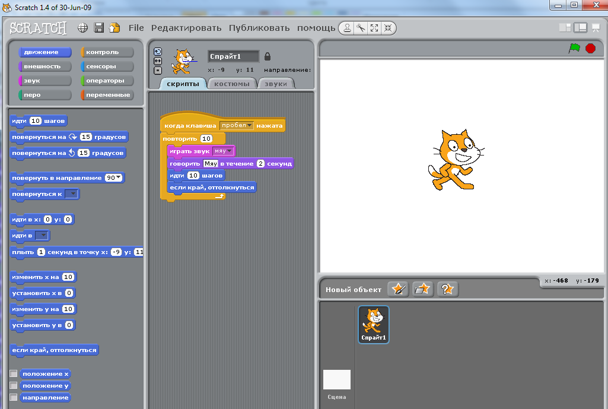  Scratch программасымен ашып танысу.  Фон түсін таңдау және соған сай спрайттарды(кейіпкерлерді) таңдау.  Блок схемасын құрып алға 10 қадам жүргізу.  Практикалық жұмысына сұрақтар:  Программа деген не?  Команда дегеніміз?  Scratsh (скретч) прогоаммалау ортасы деген не?  Сергіту сәті  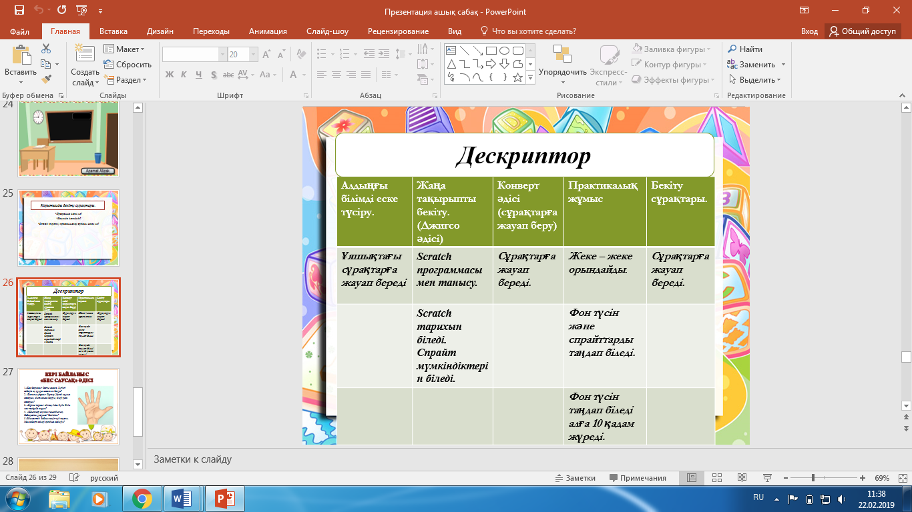 |  |  |  |  |  | 1-Қосымша  видео  2-Қосымша  Дербес компьютер  Scratch программасы.  Видео
Сабақтың соңы  5 мин | Сабақты қорытындылау  Кері байланыс: 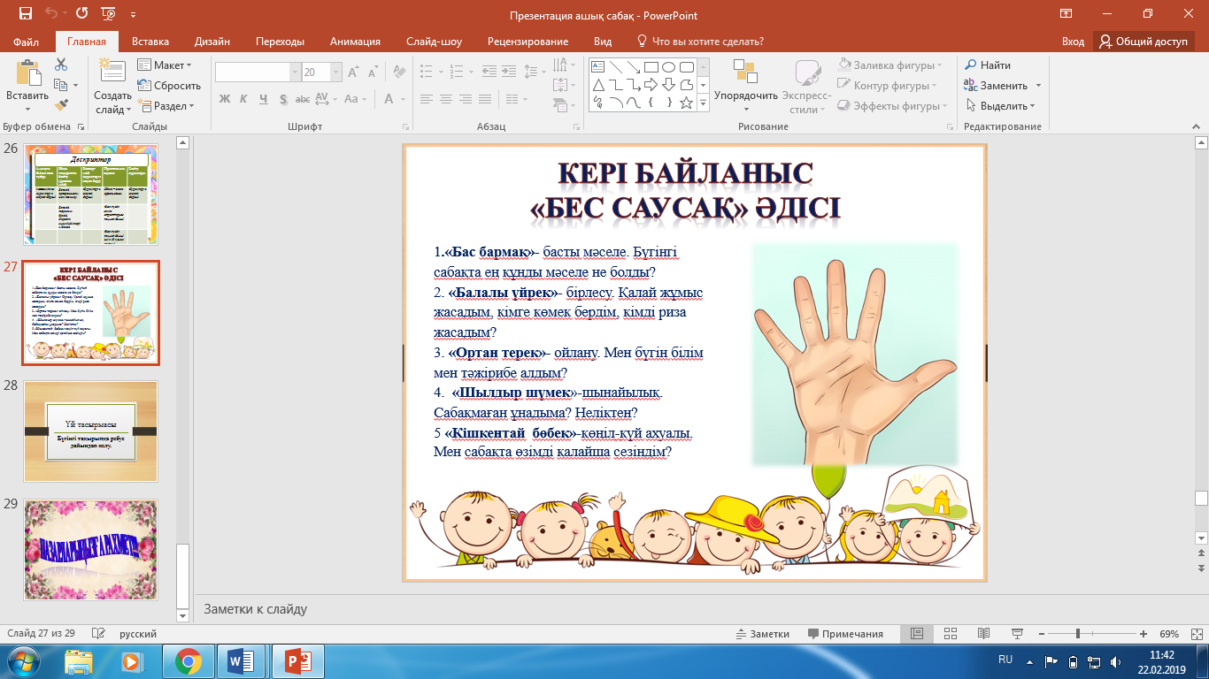  Үй тапсырмасы: Бүгінгі тақырыпқа ребус дайындап келу.
Саралау – оқушыларға қалай көбірек қолдау көрсетуді жоспарлайсыз? Қабілеті жоғары оқушыларға қандай міндет қоюды жоспарлап отырсыз? |  |  | Бағалау – оқушылардың материалды меңгеру деңгейін қалай тексеруді жоспарлайсыз? |  |  | Денсаулық және қауіпсіздік техникасының сақталуы
Тапсырма  - Қосымша шарттарды қолдана отырып, бағдарламаны өзгертіп көріңіз?  - «Математиканы кім оқытады» тапсырмасы. |  |  | Жеке жүмыс, тапсырмаларды жеке –жеке орындау, кітап сұрақтарына жауап беру,  алгоримді сөз түрінде сыныпқа айту, тармақталған алгоримтдерді қолдана отырып, ойын түрінде скрипт құрастыру |  |  | Денсаулық сақтау технологиялары.  Сергіту сәттері мен белсенді іс-әрекет түрлері.  Осы сабақта қолданылатын Қауіпсіздік техникасы ережелерінің тармақтары
Сабақ бойынша рефлексия  Сабақ мақсаттары/оқу мақсаттары дұрыс қойылған ба? Оқушылардың барлығы ОМ қол жеткізді ме?  Жеткізбесе, неліктен?  Сабақта саралау дұрыс жүргізілді ме?  Сабақтың уақыттық кезеңдері сақталды ма?  Сабақ жоспарынан қандай ауытқулар болды, неліктен? |  |  |  | Бұл бөлімді сабақ туралы өз пікіріңізді білдіру үшін пайдаланыңыз. Өз сабағыңыз туралы сол жақ бағанда берілген сұрақтарға жауап беріңіз.
Жалпы баға

Сабақтың жақсы өткен екі аспектісі (оқыту туралы да, оқу туралы да ойланыңыз)?
1:

2:

Сабақты жақсартуға не ықпал ете алады (оқыту туралы да, оқу туралы да ойланыңыз)?
1:

2:

Сабақ барысында сынып туралы немесе жекелеген оқушылардың жетістік/қиындықтары туралы нені білдім, келесі сабақтарда неге көңіл бөлу қажет?

